|  |  |  |  |
| --- | --- | --- | --- |
| **Matemática** | | **Avaliação mensal 3** | |
| Nome:_____________________________________________ | | | Data: ____-____-____ |
| Classificação: ___________________ | ________________ | | ___________________ |
|  | O(A) professor(a) | | O(A) enc. de educação |

1. Completa o esquema.

3500

7560

1. Completa os quadros com os respetivos arredondamentos. Observa os

exemplos.

|  |  |  |  |  |  |  |  |
| --- | --- | --- | --- | --- | --- | --- | --- |
| Arredondamento à dezena mais próxima | |  | Arredondamento à centena mais próxima | |  | Arredondamento ao milhar mais próximo | |
| 055 | 60 |  | 0153 | 200 |  | 1580 | 2000 |
| 048 |  |  | 0249 |  |  | 4493 |  |
| 124 |  |  | 0550 |  |  | 7745 |  |
| 485 |  |  | 1890 |  |  | 12 650 |  |

1. Efetua as operações, usando algoritmos.

|  |  |
| --- | --- |
| 1645 + 435 + 4 = _______________ | 9705 – 498 = _______________ |

1. Completa a tabela.

|  |  |  |  |  |  |
| --- | --- | --- | --- | --- | --- |
| **Aditivo** | 468 |  |  |  |  |
| **Subtrativo** | 124 |  |  |  |  |
| **Diferença** |  |  |  |  |  |

1. Pinta de vermelho os múltiplos de 7 e de azul os múltiplos de 5.

55

40

30

63

56

42

25

20

70

7

45

10

77

49

5

35

14

50

28

21

15

1. Continua a sequência.

6; 12; 18; 24; ___; ___; ___; ___; ___; ____; ___; ___; ___; ___; ___

1. A Ana tinha no mealheiro 475 euros. No dia do aniversário recebeu dos avós paternos 3 notas de 20 euros e dos avós maternos menos 10 euros do que dos avós paternos. Com quanto dinheiro ficou a Ana?

**R**.:_________________________________________________________

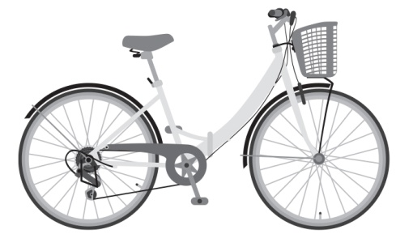

1. A Ana viu na montra de uma loja uma bicicleta e pensou: “Se eu comprasse esta bicicleta ainda ficaria com 400 euros no mealheiro”.

Qual era o preço da bicicleta?

**R**.:_________________________________________________________

1. A escola da Rita tem 75 alunos. Para o magusto da escola cada aluno levou 12 castanhas.

Assinala com **X** a expressão que te permite calcular o número de castanhas levadas pelos alunos.

75 : 12

75 x 12

75 - 12

75 + 12

1. Pinta a etiqueta com o número que poderá corresponder ao total de castanhas levadas pelos alunos.

9000

900

90

9

99 000